MENSAJE DE S.E. EL PRESIDENTE DE LA REPÚBLICA CON EL QUE INICIA UN PROYECTO DE LEY QUE MODIFICA LA LEY N°18.216 PARA AMPLIAR HIPÓTESIS DE EXPULSIÓN COMO PENA SUSTITUTIVA.
________________________________________
Santiago, 07 de octubre de 2022.

MENSAJE N° 156-370/

A S.E. EL
PRESIDENTE
DE LA CÁMARA
DE DIPUTADAS
Y DIPUTADOS

Honorable Cámara de Diputadas y Diputados:

En uso de mis facultades constitucionales, tengo el honor de someter a vuestra consideración el siguiente proyecto de ley que modifica la ley N°18.216 para ampliar las hipótesis de expulsión como pena sustitutiva.

- ANTECEDENTES

La situación carcelaria es un asunto de especial atención de nuestro gobierno. Uno de los temas que más preocupa corresponde a los niveles de hacinamiento carcelario, dado el incremento exponencial de la población penitenciaria, sobre todo en las cárceles del norte de nuestro país.

Uno de los factores que ha incidido en dicho incremento ha sido la presencia de personas extranjeras en prisión preventiva o condenadas en los recintos penitenciarios.

De acuerdo con datos de Gendarmería de Chile, la población migrante recluida ha incrementado, a nivel nacional, representando un 3,7% del total de personas privadas de libertad en el año 2013 a un 10,3% a abril del presente año (4.298 personas extranjeras), primando las personas extranjeras de nacionalidad boliviana (1.368), seguida por las de nacionalidad colombiana (1.221), venezolana (721) y peruana (517). Del total de personas extranjeras recluidas en centros penitenciarios, el 86% se encuentra recluido en las regiones de Antofagasta, Arica y Parinacota, Atacama, Tarapacá y Metropolitana, siendo el Centro Penitenciario de Alto Hospicio el recinto que alberga a la mayor cantidad de personas extranjeras privadas de libertad en el país (23,49%).

En relación con los delitos por los cuales se encuentran recluidas estas personas, priman las imputaciones por infracciones a la ley N°20.000. Un 61,7% del total de personas extranjeras recluidas lo están por infracciones a dicha ley. La preponderancia de internaciones por infracciones a dicho cuerpo legal se da tanto en hombres como en mujeres y tanto respecto de condenas como de prisiones preventivas. Así, 6 de cada 10 personas extranjeras recluidas se encuentran por delitos de la ley N° 20.000. Respecto de las mujeres extranjeras, 9 de cada 10 se encuentran recluidas por delitos relacionados con el tráfico de drogas.

Nuestras extensas fronteras -con una gran cantidad de pasos fronterizos terrestres- hacen que Chile sea más vulnerable al narcotráfico y otras formas de delincuencia organizada transnacional.

Es de usual ocurrencia comprobar que las bandas criminales vinculadas al narcotráfico, en su modus operandi, se aprovechan de la especial situación de vulnerabilidad de las personas migrantes, especialmente de mujeres, para llevar a cabo sus propósitos delictivos, abusando de la pobreza y falta de oportunidades de dichas personas, “señalándolas como campo fértil para el mercado del narcotráfico, donde personas en situación de exclusión y vulnerabilidad ven en la participación en este nicho una forma de supervivencia y de protección desde quienes manejan las redes ilícitas (Pandit y Basu, 2012; Greene et al., 2018), como puede ser el caso de muchos ‘burreros’ que ejercen dicha función en las zonas fronterizas entre Chile, Perú y Bolivia.”.

En este sentido, cabe recalcar que se reconoce internacionalmente el efecto diferenciado que tienen las políticas referidas a la represión y sanción de los delitos relacionados con las drogas, entre hombres y mujeres. Por esto, resulta imperioso revisar las políticas públicas en materia criminal -y particularmente, de persecución penal- con perspectiva de género, para no intensificar y ahondar en las brechas ya existentes en nuestra sociedad. Lo anterior se acentúa en grupos específicos de mujeres, como lo son las mujeres migrantes o mujeres indígenas.

De acuerdo a datos proporcionados por Gendarmería de Chile, al observar la distribución del total de la población penal privada de libertad, según sexo, a abril de 2022, los hombres son significativamente más que las mujeres. Así, los hombres corresponden al 92,8%, mientras que las mujeres alcanzan sólo el 7,2% del total de la población penal. Pero, en el caso de la población extranjera, las mujeres extranjeras tienen una mayor proporción, alcanzando el 14,9% y los hombres el 85,1%.

Además, se debe considerar que ciertas personas que cometen delitos propios de la ley Nº20.000, generalmente con participación en los niveles más inferiores y, por tanto, fungibles, de las organizaciones criminales, tienen sus familias en sus países de origen. Esto es especialmente relevante respecto de las mujeres, cuyas familias -a las que tienen que sostener- permanecen en sus propios países, incurriendo ellas en la comisión de delitos vinculados al narcotráfico, frecuentemente para poder solventar la subsistencia de sus hijas o hijos, como ocurre, particularmente, con las mujeres extranjeras indígenas, quienes cometen dichos delitos con el fin de “aumentar sus recursos económicos para el cuidado de sus hijos en su calidad de madres solteras o divorciadas o palear los gastos asociados a enfermedades de algún pariente”.

La participación de mujeres extranjeras en la comisión de delitos contemplados en la ley N°20.000 se ve reflejada en datos de Gendarmería de Chile. De acuerdo con estos datos, del total de mujeres extranjeras privadas de libertad (640), el 90% se encuentra recluida por delitos vinculados a la ley Nº20.000 (576).

Por las causas señaladas, es imperioso buscar alternativas al presidio efectivo de personas extranjeras.

Una de estas medidas alternativas es la pena sustitutiva de expulsión, la que fue introducida a nuestro ordenamiento jurídico por la ley N° 20.603, publicándose el 27 de junio de 2012. La ley incorporó la figura de expulsión en el artículo 34 de la ley N° 18.216. El principal objetivo trazado, en su momento, era combatir el hacinamiento carcelario.

El año 2021, sin embargo, se publicó la ley N°21.325, Ley de Migración y Extranjería, que reformó el artículo 34 de la ley N°18.216, con el fin de prohibir el acceso a la pena sustitutiva de expulsión, a las personas condenadas por los delitos de la ley N°20.000; por los delitos previstos en los incisos segundo, tercero, cuarto y quinto del artículo 168 de la Ordenanza de Aduanas; y por los delitos de tráfico ilícito de migrantes y trata de personas.

Considerando que el 61,7% de las personas extranjeras recluidas lo está por delitos vinculados al tráfico de drogas, de los cuales, se estima que, una importante cantidad de personas se verá impedida de acceder a la expulsión a partir de la reciente modificación, resulta perentorio adoptar las medidas tendientes a revertir los inminentes efectos perniciosos de tal reforma.

Por las razones antes expresadas y ante la constatación de que, en la mayoría de los casos, las personas extranjeras luego de haber cumplido su pena en Chile son expulsadas igualmente por la vía administrativa, se incorpora una modificación a la ley N°18.216, para incluir la opción de solicitar por parte del condenado la expulsión como pena sustitutiva en la figura de la denominada “pena mixta”, regulada en el artículo 33 de la mencionada ley.

Actualmente, la “pena mixta” permite, para aquellos condenados a penas de hasta cinco años y un día, disponer la interrupción de la pena privativa de libertad originalmente impuesta, reemplazándola por el régimen de libertad vigilada intensiva, en la medida en que se cumplan determinados requisitos. Frente a esto, la modificación que se propone, permite, respecto de estas mismas condenas, reemplazar la pena privativa de libertad originalmente impuesta, por la de expulsión, aplicando los mismos requisitos que se plantean actualmente para la “pena mixta”, con algunas modificaciones adecuatorias de acuerdo a la naturaleza diferenciada entre las penas sustitutivas de libertad vigilada intensiva y la de expulsión.

- OBJETIVOS DE LA INICIATIVA

Con base en lo expuesto, la iniciativa que se somete a vuestra consideración tiene por objetivo revertir los efectos de la exclusión de las personas extranjeras condenadas por infracción a la ley N°20.000 de la posibilidad de acceder a la expulsión, junto con posibilitar la aplicación de dicha pena sustitutiva como alternativa a la de libertad vigilada intensiva en el marco de la pena mixta, regulada en el artículo 33 de la ley N°18.216.

- CONTENIDO DEL PROYECTO

En primer lugar, el presente proyecto consta de un estatuto permanente compuesto por un artículo único.
Adicionalmente, teniendo presente lo expuesto en el cuerpo del presente Mensaje, el proyecto de ley que someto a vuestra consideración propone, por una parte, revertir los efectos producidos por la limitación introducida mediante la Ley de Migración y Extranjería para la pena sustitutiva de expulsión, y, por otro lado, ampliar la hipótesis de expulsión en casos de condenas no susceptibles de ser sustituidas desde su inicio, sino que a través de la denominada “pena mixta”.

A continuación, se describen los principales contenidos de esta iniciativa legal:

Sustitución de referencia al reglamento de libertad condicional

El actual artículo 33 de la ley N°18.216, para efectos del comportamiento, hace referencia al “decreto supremo N°2.442, de 1926, del Ministerio de Justicia, Reglamento de la Ley de Libertad Condicional”. Sin embargo, y dada la profundidad de las modificaciones introducidas al decreto ley Nº321, de 1925, por la ley Nº21.124, dicho reglamento fue derogado, dictándose un nuevo cuerpo normativo que regula la materia, cual es el Decreto N° 338 que “Aprueba el Reglamento del Decreto Ley Nº321, de 1925, que establece la libertad condicional para las personas condenadas a penas privativas de libertad y modifica el Decreto Supremo Nº518, de 1998, del Ministerio de Justicia, que aprueba reglamento de establecimientos penitenciarios.”.

No obstante lo anterior, en la propuesta se prefiere usar una referencia genérica al Reglamento del decreto ley Nº321, de 1925, que establece la libertad condicional para las personas condenadas a penas privativas de libertad, sin indicar el número del Decreto respectivo, con el fin de que, en el evento que se modifique nuevamente dicho Reglamento, no sea necesario realizar la modificación legal para adecuarlo nuevamente.

Consagración de una pena mixta, con posibilidad de expulsión

La iniciativa incorpora un artículo 33 bis, nuevo, a la ley N°18.216, a través del cual se consagra una posibilidad de pena mixta para las personas extranjeras condenadas. Así, dicho precepto permite al tribunal interrumpir el cumplimiento de la pena privativa de libertad originalmente impuesta, para reemplazarla por la pena sustitutiva de expulsión de la persona condenada, regulada en el artículo 34 de la ley referida.

En cuanto a los requisitos, se mantienen los procedentes para decretar la pena mixta consagrada en el artículo 33 de la ley referida. No obstante, y con el fin de asegurar la debida identificación de la persona condenada, y así facilitar el procedimiento de expulsión, junto con evitar la evasión de los controles de identidad con la eventual presentación de antecedentes falsos, se incorpora un requisito adicional, consistente en someterse al procedimiento denominado “canje penal”. En ese sentido, para que la persona extranjera pueda acceder a la pena mixta que se propone, deberá someterse al proceso de identificación decadactilar y documental realizado por parte del Servicio de Registro Civil e Identificación.

Eliminación de la prohibición de expulsión para los casos de drogas y delitos aduaneros

La iniciativa modifica el artículo 34 de la ley N° 18.216, con el fin de suprimir la prohibición para acceder a la pena sustitutiva de expulsión incorporada por la ley N°21.325, en lo que respecta a las personas extranjeras condenadas por los delitos contenidos en la ley N°20.000 y en los previstos en los incisos segundo, tercero, cuarto y quinto del artículo 168 de la Ordenanza de Aduanas. Lo anterior, con el fin de revertir los efectos perjudiciales que generará la incorporación de dicha prohibición, considerando que, de acuerdo con datos de Gendarmería de Chile, del total de los expulsados mediante pena sustitutiva durante el periodo 2012-2022 (10.531 personas), 9.434 personas extranjeras se encontraban recluidas por delitos vinculados con infracción a la ley N°20.000.

En consecuencia, tengo el honor de someter a vuestra consideración, el siguiente

PROYECTO DE LEY:

“Artículo Único. - Introdúcense las siguientes modificaciones a la ley N° 18.216, que establece penas que indica como sustitutivas a las penas privativas o restrictivas de libertad:
- Sustitúyese, en el artículo 33, la expresión “decreto supremo N°2.442, de 1926, del Ministerio de Justicia, Reglamento de la Ley de Libertad Condicional.” las dos veces que aparece, por la siguiente expresión: “Reglamento del decreto ley Nº321, de 1925, que establece la libertad condicional para las personas condenadas a penas privativas de libertad.”.
- Incorpórase, en el Párrafo 2° del Título V, un artículo 33 bis, nuevo, del siguiente tenor:

“Artículo 33 bis.- Respecto de las personas extranjeras, el tribunal, a petición de la persona condenada, podrá igualmente disponer la interrupción de la pena privativa de libertad originalmente impuesta, reemplazándola por la pena sustitutiva de expulsión, regulada en el artículo 34 de esta ley, siempre que concurran los siguientes requisitos:
- Que la sanción impuesta a la persona condenada fuere de cinco años y un día de presidio o reclusión mayor en su grado mínimo, u otra pena inferior;
- Que, al momento de discutirse la interrupción de la pena privativa de libertad, la persona no registrare otra condena por crimen o simple delito;
- Que la persona hubiere cumplido al menos un tercio de la pena privativa de libertad de manera efectiva;
- Que la persona condenada hubiere observado un comportamiento calificado como "muy bueno" o "bueno" en los tres bimestres anteriores a su solicitud, de conformidad a lo dispuesto en el Reglamento del decreto ley Nº321, de 1925, que establece la libertad condicional para las personas condenadas a penas privativas de libertad; y
- Que la persona condenada se haya sometido al proceso de identificación decadactilar y documental que realiza el Servicio de Registro Civil e Identificación.
En el caso de que la persona solicitante tuviere residencia legal en el país, el tribunal solicitará un informe técnico al Servicio Nacional de Migraciones, el que deberá ser evacuado al tenor del artículo 129 de la Ley de Migración y Extranjería, para evaluar la conveniencia de conceder la sustitución, considerando, especialmente, las obligaciones que pudiere tener respecto de las personas señaladas en los numerales 5 y 6 de dicho precepto, las que podrán ser oídas en la audiencia a la que se refiere el inciso siguiente.
El tribunal citará a los intervinientes y a las personas indicadas en el inciso anterior, según corresponda, a audiencia, en la que examinará los antecedentes, oirá a los presentes y resolverá.
Una vez realizada la solicitud, el tribunal oficiará a la Policía de Investigaciones de Chile, quien deberá, desde el momento de la recepción del oficio, adoptar todas las medidas conducentes para asegurar la correcta identificación de la persona condenada, sin perjuicio de que pueda adoptarlas desde el momento de la condena.
Si se ordenare la expulsión, deberá oficiarse a la Policía de Investigaciones de Chile para efectos de que lleve a cabo la implementación de esta pena y se ordenará la internación de la persona condenada hasta la ejecución de la misma, debiendo informarse de ello al Servicio Nacional de Migraciones.
La persona extranjera condenada a la que se le aplicare esta pena de expulsión no podrá regresar al territorio nacional en un plazo de diez años, contado desde la fecha de la sustitución de la pena.
En caso de que la persona condenada regresare al territorio nacional dentro del plazo señalado en el inciso anterior, se revocará la pena de expulsión, debiendo cumplirse el saldo de la pena privativa de libertad originalmente impuesta.
No procederá la interrupción de la pena privativa de libertad originalmente impuesta regulada en este artículo para las personas condenadas por los delitos de tráfico ilícito de migrantes y trata de personas, del Párrafo V bis del Título octavo del Libro Segundo del Código Penal.”.
- Elimínase, en el inciso primero del artículo 34, la siguiente oración: “los delitos cometidos con infracción de la ley Nº20.000 y de los incisos segundo, tercero, cuarto y quinto del artículo 168 de la Ordenanza de Aduanas, ni de”.

Dios guarde a V.E.,

GABRIEL BORIC FONT
Presidente de la República

CAROLINA TOHÁ MORALES
Ministra del Interior
y Seguridad Pública

MARCELA RÍOS TOBAR
Ministra de Justicia y
Derechos Humanos

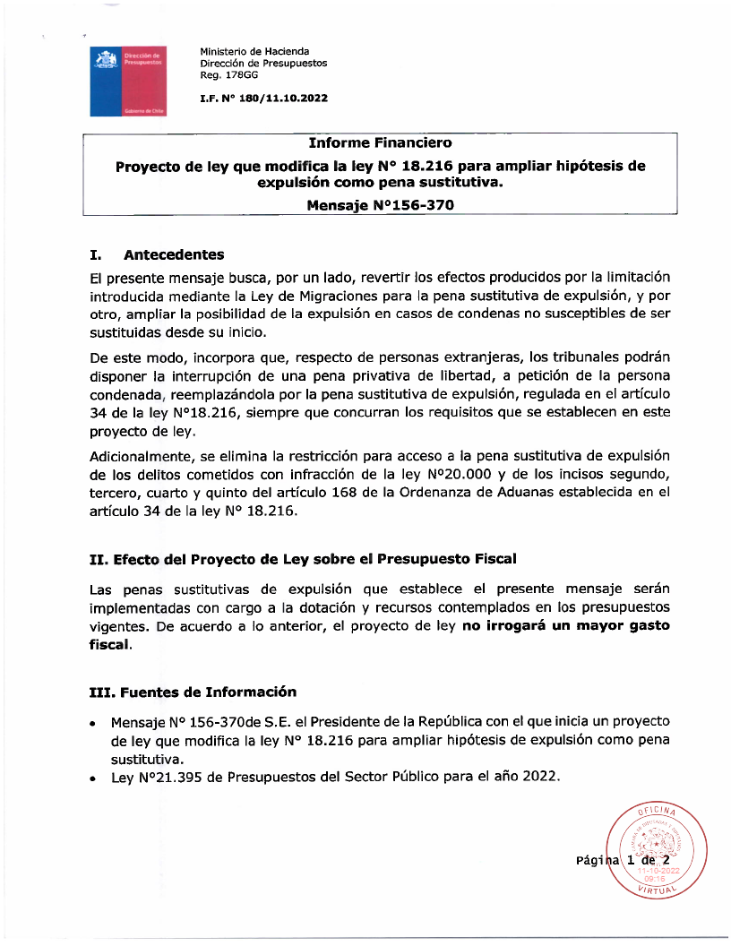

Criminalidad, Seguridad y Migración: Un análisis en el Chile actual. Servicio Jesuita a Migrantes, Universidad Alberto Hurtado, Informe N° 4, Septiembre 2020, p. 26. Disponible en el siguiente link: https://www.migracionenchile.cl/wp-content/uploads/2020/09/SJM.-Informe-Criminalidad-seguridad-y-migracio%CC%81n_-un-ana%CC%81lisis-en-el-Chile-actual.pdf [Visto el 04.08.22].
Women, Drug Policies, and Incarceration: A Guide for Policy Reform in Latin America and the Caribbean https://www.oas.org/en/cim/docs/womendrugsincarceration-en.pdf
La caracterización de la Población Privada de Libertad se realiza con base en el Boletín N°297 del 30 de abril del 2022 de Gendarmería de Chile de la Subdirección de Reinserción Social, que utiliza los datos del Sistema de Internos.
FERNANDEZ, Francisca, Perfil sociocultural mujeres indígenas extranjeras privadas de libertad en las regiones de Arica-Parinacota, Tarapacá y Antofagasta, Defensoría Penal Pública (Unidad de Defensa Especializada), Diciembre de 2017, p. 28. Disponible en el siguiente link: https://biblio.dpp.cl/datafiles/13348.pdf [Visto en fecha 03.08.22].

